**Question intermédiaire : Quelle forme géométrique particulière utilise-t-on dans les ponts à structure métallique ?**

**Activité 1 :**

**Avec les barres, les vis et les écrous, construire les 3 assemblages. Pour chaque assemblage, faire le croquis à main levée sur le cahier et indiquer s’il se déforme ou pas**

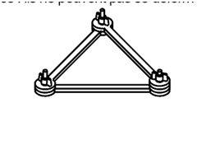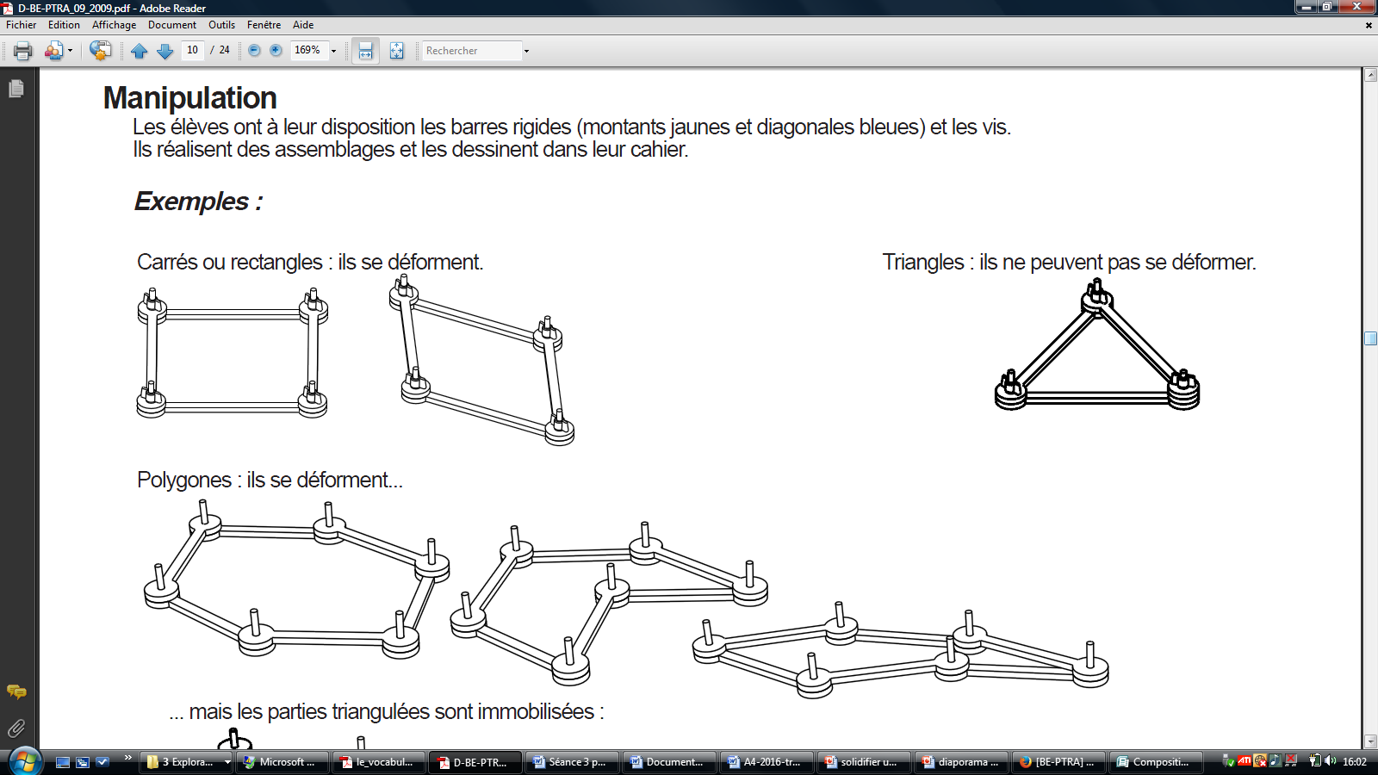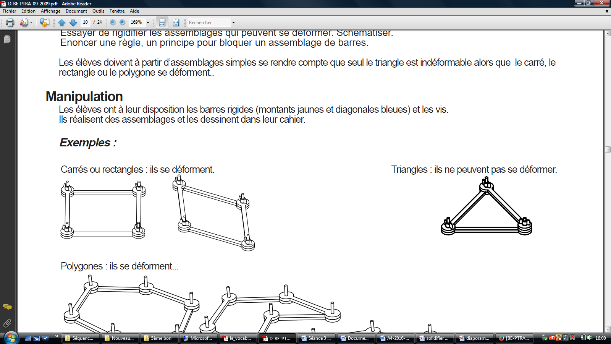**Figure 1 : Figure 2 : Figure 3 :**

**Conclusion : Quel assemblage ne se déforme pas ?** …………………………………………………………………………………………………..

**Activité 2 :**

**Proposer des solutions pour rendre les figures indéformables ci-dessous**

**Réaliser la solution avec les maquettes puis faire le croquis à main levée**

|  |  |
| --- | --- |
| Forme | Croquis |
| https://lh5.googleusercontent.com/rnDU-1qA7aaPBq25GacO8p7f3sCEZ2BAt2_GS0yDJ1AJPwJWm7CT_Vi8YD_JtmaJyJ_lfIPUxpfEpNHtgMb3pB1SsCcZufQwiknuM5B5S7Y2DXzT3elEhfx-oETdz81FLxiJTsUU |  |

|  |  |
| --- | --- |
| Forme | Croquis |
|  |  |

**Conclusion : ………………………………………………………………………………………………………………………………………………………………………………………………………………………………………………………………………………………………………………………………………………………………………………………………**

**Activité 3 :** On a remplacé le tablier du pont par un tablier articulé. Comment rendre ce tablier rigide en appui sur les deux culées ?

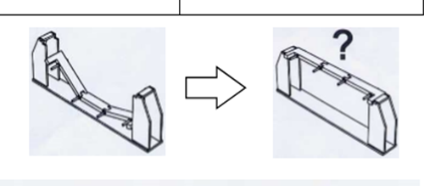

**Tu as à ta disposition une maquette symbolisant deux culées, un tablier déformable (articulé)**

Rechercher en manipulant 2 solutions possibles et les représenter par des schémas

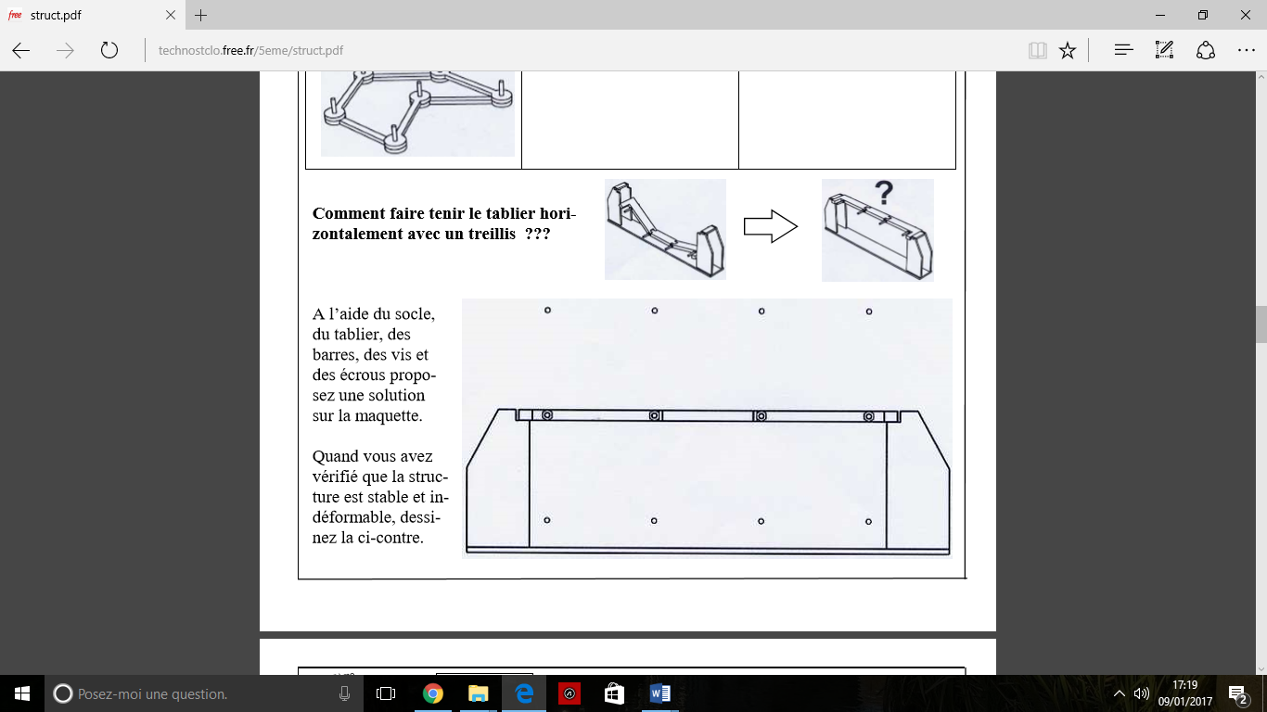



**Conclusion : ………………………………………………………………………………………………………………………………….**

**Bilan de séance :**

**On peut constater que seul les assemblages réalisés à partir de triangles sont indéformables.**

**Les rectangles sont déformables sauf si on les bloque par une barre diagonale.**

**Les polygones sont déformables. On les rend indéformables en rajoutant des barres pour constituer une figure faite de triangles.**

**Une ossature n’est indéformable que si elle est constituée de triangles. On dit alors qu’elle est stabilisée par triangulation.**

**Pour maintenir le tablier d’un pont, la poutre treillis peut avoir des formes différentes et des positions différentes mais elle doit toujours être triangulée ; c’est- à -dire être constituée de triangles.**